SESIÓN /01

Gameplay y mecánicas de juego
- Gameplay
- Mecánicas de juego
- Análisis de un videojuego

INTRODUCCIÓN
- En la presente sesión, conoceremos qué es el gameplay y las mecánicas de juego, la relación que existe entre ambos conceptos y cómo nos permiten definir un juego.
- Culminaremos aplicando los conceptos aprendidos para analizar un videojuego, obtener sus principales mecánicas y describir su gameplay.

- DEFINICIÓN DE GAMEPLAY
En el libro Fundamentals of Game Design de Ernest Adams definen el gameplay en función de dos conceptos: desafíos y acciones.
- Desafíos:
Un desafío es cualquier tarea establecida para el jugador que no sea trivial. Superar un desafío debe requerir un esfuerzo mental o físico. Los desafíos pueden ser tan simples como atravesar un aro o ser tan complejos como hacer que un negocio sea rentable. Los desafíos pueden ser únicos, recurrentes o continuos.
En los videojuegos de acción, los jugadores con frecuencia se enfrentan a un desafío recurrente para vencer a varios enemigos idénticos y, luego de hacerlo, deben superar un desafío único para vencer a un jefe enemigo en particular. En un simulador de vuelo de combate, derribar aviones enemigos es un desafío recurrente, mientras que evitar ser golpeado por ellos es un desafío continuo. Los jugadores deben hacer ambas cosas a la vez para tener éxito.
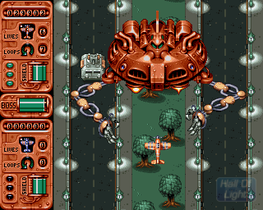
Batalla contra un jefe enemigo - Banshee (1994) – Core Design
Los desafíos en un juego están establecidos por las reglas, aunque las reglas no siempre los especifican con precisión. En algunos casos, los jugadores deben descubrir cuáles son los desafíos al pensar lógicamente acerca de las reglas o al jugar un par de veces.
Un desafío debe ser no trivial, pero eso no significa que deba ser difícil. Los niños pequeños y los jugadores inexpertos a menudo prefieren jugar juegos con desafíos fáciles.

- Acciones:
Las reglas especifican qué acciones pueden tomar los jugadores para superar los desafíos y lograr el objetivo del juego. Las reglas definen no solo qué acciones están permitidas sino también cuáles están prohibidos y cuáles son requeridas y bajo qué circunstancias.
Los juegos también permiten acciones opcionales que no son necesarias para superar un desafío pero que se suman al disfrute del jugador de otras maneras. Por ejemplo, en los juegos de Grand Theft Auto, puede escuchar la radio en el automóvil.

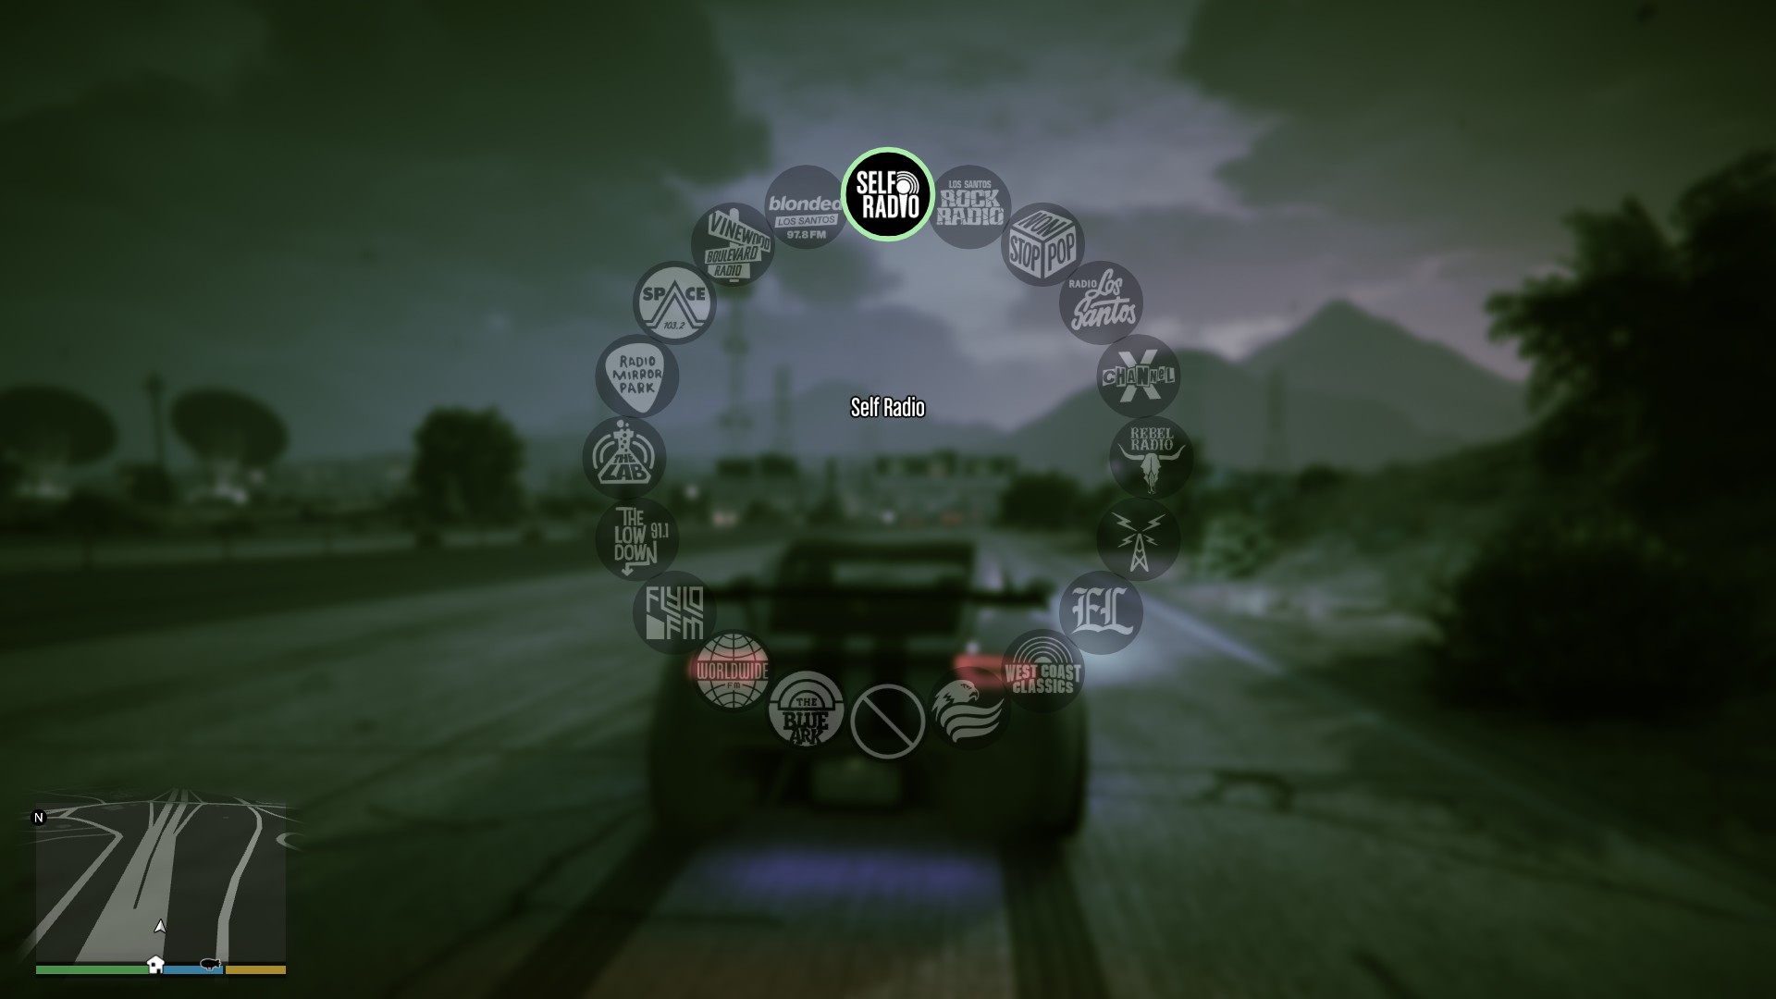

Selector de estación de radio – Grand Thef Auto V (2015) – Rockstar Games

Muchos juegos convencionales permiten cualquier acción que no esté prohibida por las reglas. Por ejemplo, en paintball, puedes correr, saltar, agacharte, arrastrarte, escalar o hacer cualquier otro movimiento que puedas imaginar para derrotar al enemigo. Sin embargo, como los videojuegos son implementados por el software de la computadora, solo pueden permitir acciones integradas en el juego. Un videojuego ofrece al jugador un conjunto de acciones fijas para elegir, lo que limita el número de formas en que un jugador puede atacar un desafío.

Al combinar los dos conceptos de acciones y desafíos se genera una definición para el gameplay, la cual nos dice lo siguiente: El gameplay consiste en desafíos que un jugador debe enfrentar para llegar al objetivo del juego y las acciones que el jugador puede tomar para enfrentar esos desafíos.
- DEFINICIÓN DE MECÁNICA
Las mecánicas documentan cómo se comporta el mundo del juego y todo lo que hay en él. La mecánica establece las relaciones entre las entidades, los eventos y procesos que tienen lugar entre los recursos y entidades del juego, y las condiciones que desencadenan eventos y procesos.

Las mecánicas describen las reglas generales del juego, pero también el comportamiento de entidades particulares, desde algo tan simple como encender la luz hasta la inteligencia artificial de un NPJ (personaje no jugador / no jugable) muy inteligente.

Algunas mecánicas operan durante todo el juego, mientras que otros se aplican solo en modos de juego particulares y no en otros. Una mecánica que opera durante todo el juego se llama mecánica global. Cualquier juego con más de un modo de juego necesita al menos una mecánica global que gobierne cuando el juego cambie de modo a modo, y una entidad que registre en qué modo se encuentra.
Cuando se escoge un conjunto de mecánicas cruciales para el gameplay, es importante escoger la tecnología que le dará soporte, los “aesthetics” (el cómo se verá) que empatice con los jugadores y la historia que hará que la mecánica tenga sentido para los jugadores.
EJEMPLO 1:
Dash (Salto con un impulso mayor) - Celeste
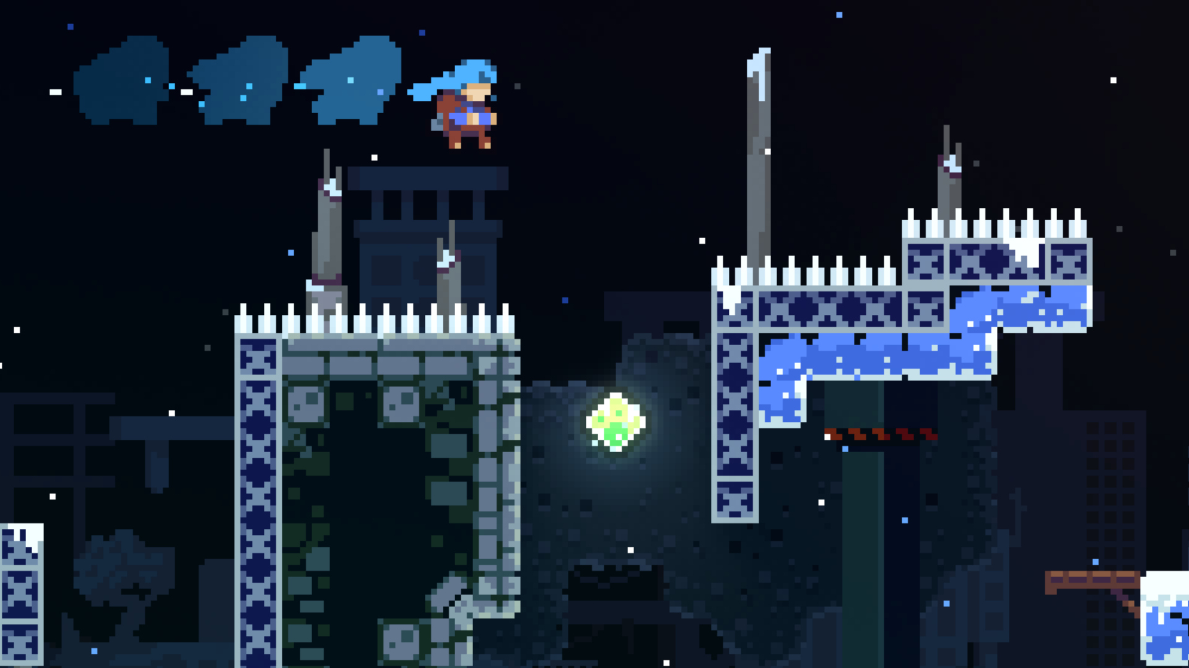
EJEMPLO 2:
Cargar ingredientes - Overcooked
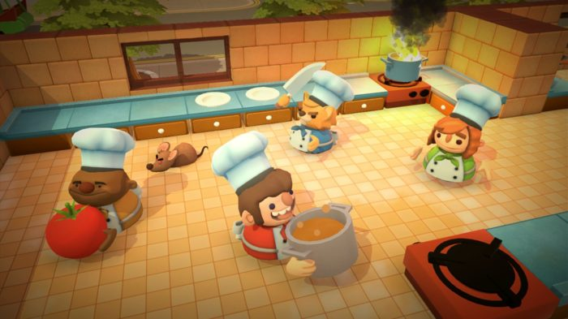

EJEMPLO 3:
Colocar bombas – Bomberman R
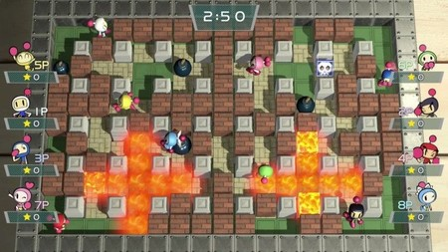

*Se recomienda ver algunos videos de gameplay de los videojuegos mencionados para una mayor comprensión.

- ANÁLISIS DE UN VIDEOJUEGO
Vamos a analizar el juego Space Invaders (Taito, 1978) de Toshibiro Nishikado. Las mecánicas presentes en este juego fueron novedosas y estuvieron muy bien balanceadas. Comenzando con que el jugador no solo tenía que disparar a los alienígenas que estaban avanzando, sino también cuidarse de los disparos que ellos le hacían. Además, el jugador tenía la posibilidad de esconderse tras los escudos que los alienígenas podían destruir (o incluso el mismo jugador podía decidir destruirlos).

También estaba la posibilidad de obtener puntos adicionales tras disparar a una misteriosa nave que aparecía eventualmente. No era necesario un tiempo límite porque el juego podía terminar de dos maneras, a la nave del jugador podía ser destruida por las bombas alienígenas o que el avance constante de los alienígenas eventualmente alcanzara el planeta que el jugador estaba defendiendo.

En cuanto a la puntuación, los alienígenas que se encontraban más cerca eran más fáciles de disparar, pero valían menos puntos, mientras que los más lejanos otorgaban mayor puntaje. Finalmente, una mecánica de juego interesante consistía en que, si destruías a más de 48 alienígenas, el ejército invasor se volvía más rápido, lo cual generaba emoción y que aparezcan algunas historias interesantes. En la imagen de abajo se puede ver una captura de pantalla del juego en ejecución.

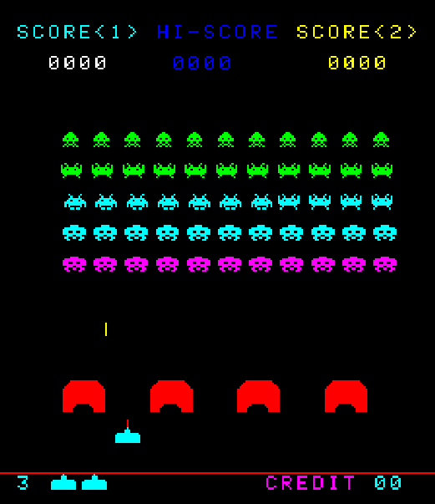
Space Invaders(1978) - Taito Nishikado

CONCLUSIÓN
La sesión de hoy nos muestra con claridad la importancia del gameplay y las mecánicas para definir un videojuego. Definimos gameplay en función de dos conceptos, los desafíos que un jugador debe enfrentar para llegar al objetivo del juego y las acciones que el jugador puede tomar para enfrentar esos desafíos. La relación de las mecánicas y el gameplay radica en que las mecánicas de juego nos ayudan a crear gameplay, las mecánicas pueden describir reglas transversales del juego, pero también el comportamiento de entidades particulares. Finalmente, se concluye con un análisis que hace notar que un videojuego está compuesto de muchas mecánicas, unas simples, otras complejas pero que finalmente se vuelven en parte del núcleo del juego.

REFERENCIAS BIBLIOGRÁFICAS
- Ernest Adams. (2010) Fundamentals of Game Design Second Edition.
- Scott Rogers. (2014) Level UP! Second Edition.
- Richard Rouse III. (2005) Game Design Theory and Practice Second Edition.
- Raph Koster. (2014) A theory of Fun for Game Design Second Edition.

